区政协三届二次会议5号提案面商记录

第一次面商
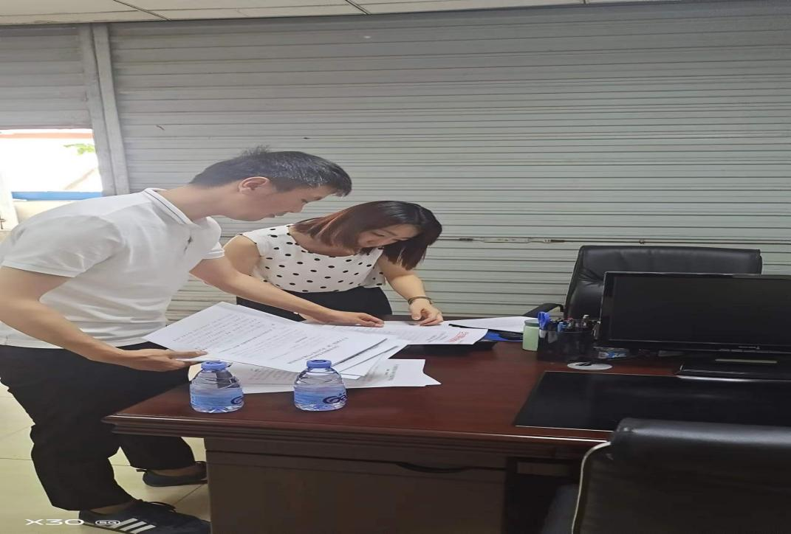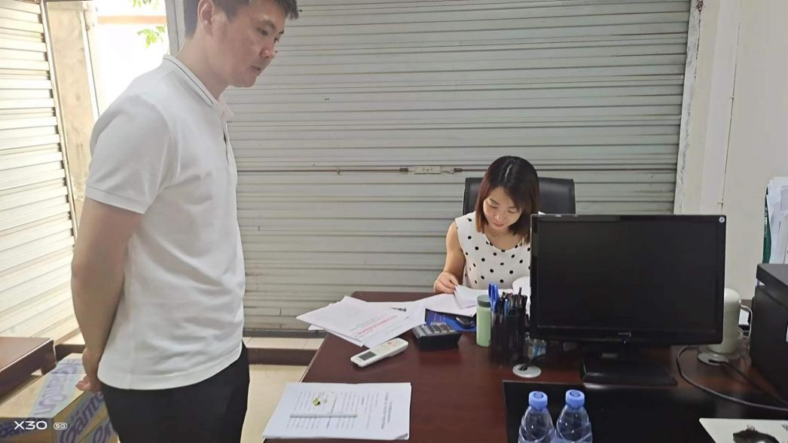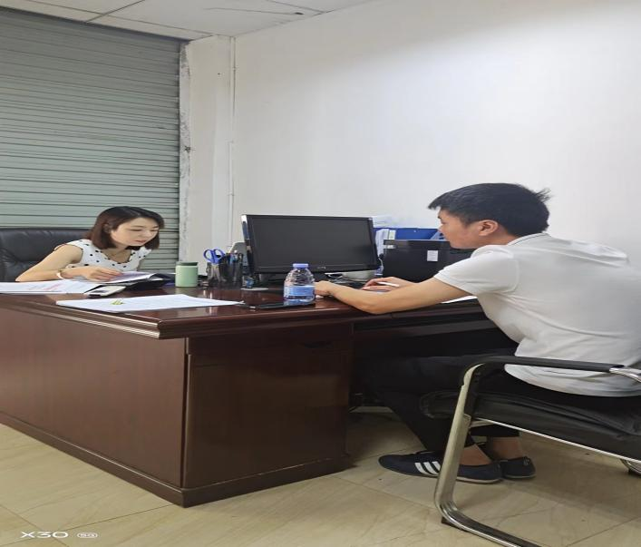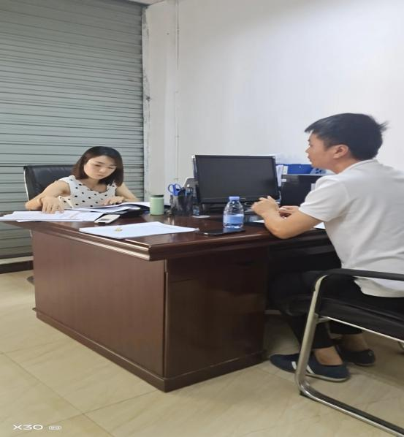
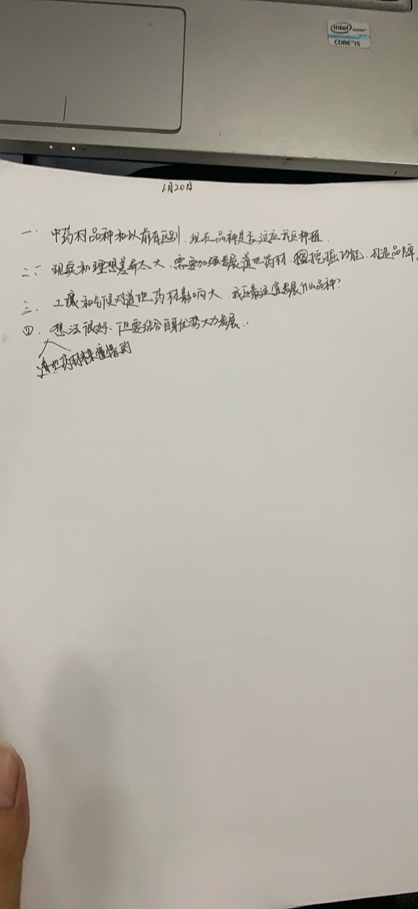
2022年6月20日，在统战部与李洋委员第一见面，了解背景、意图和办理要求

第二次面商

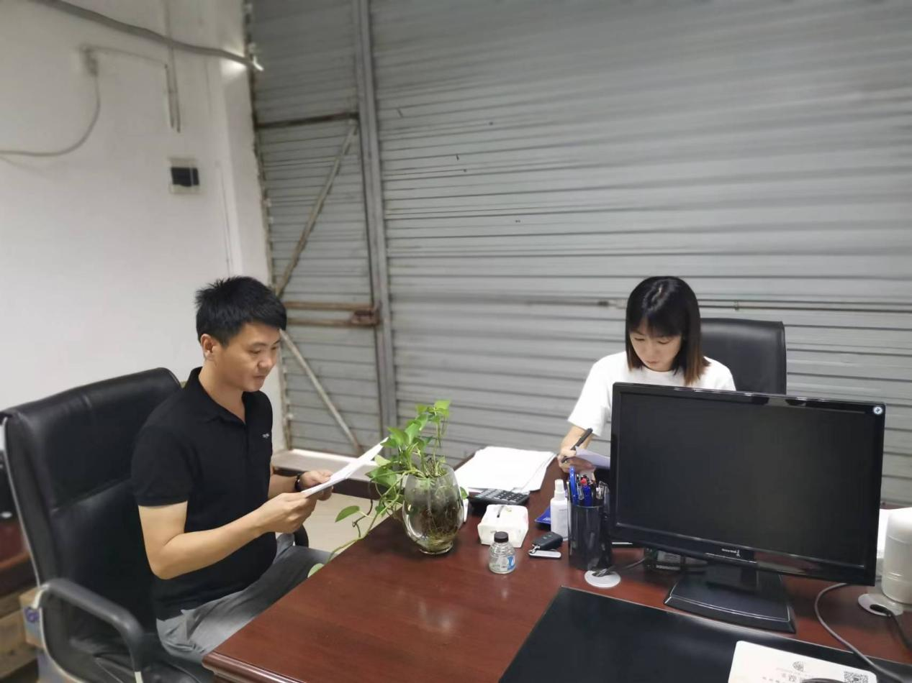
2022年7月8日，第二次见面充分征求关于大力发展道地药材重塑药材之乡品牌的建议，并共同商讨解决问题的办法和措施

第三次面商
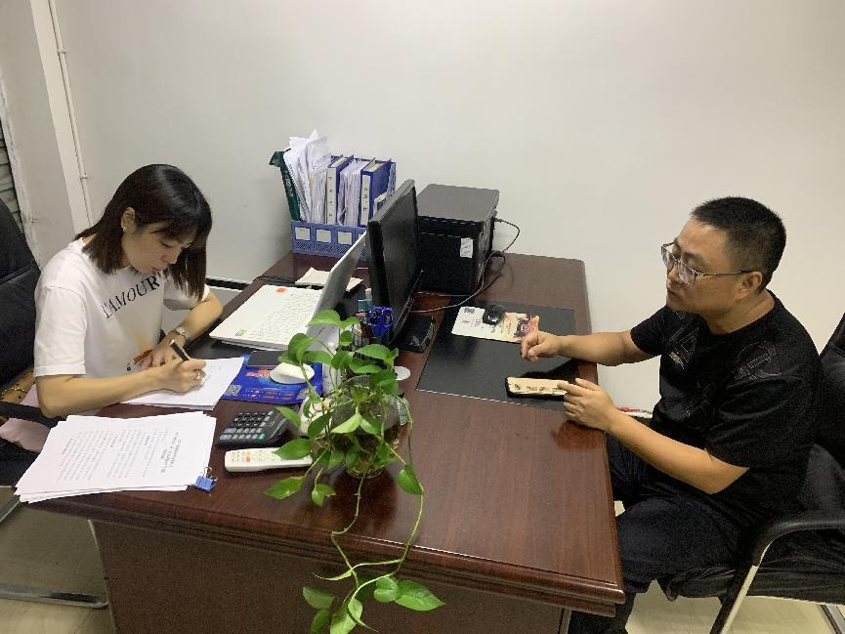
2022年7月21日，第三次见面回复关于大力发展道地药材重塑药材之乡品牌的建议办理情况，并认真听取办理意见、签订政协提案办理情况征询意见表。

